SARMIJO | 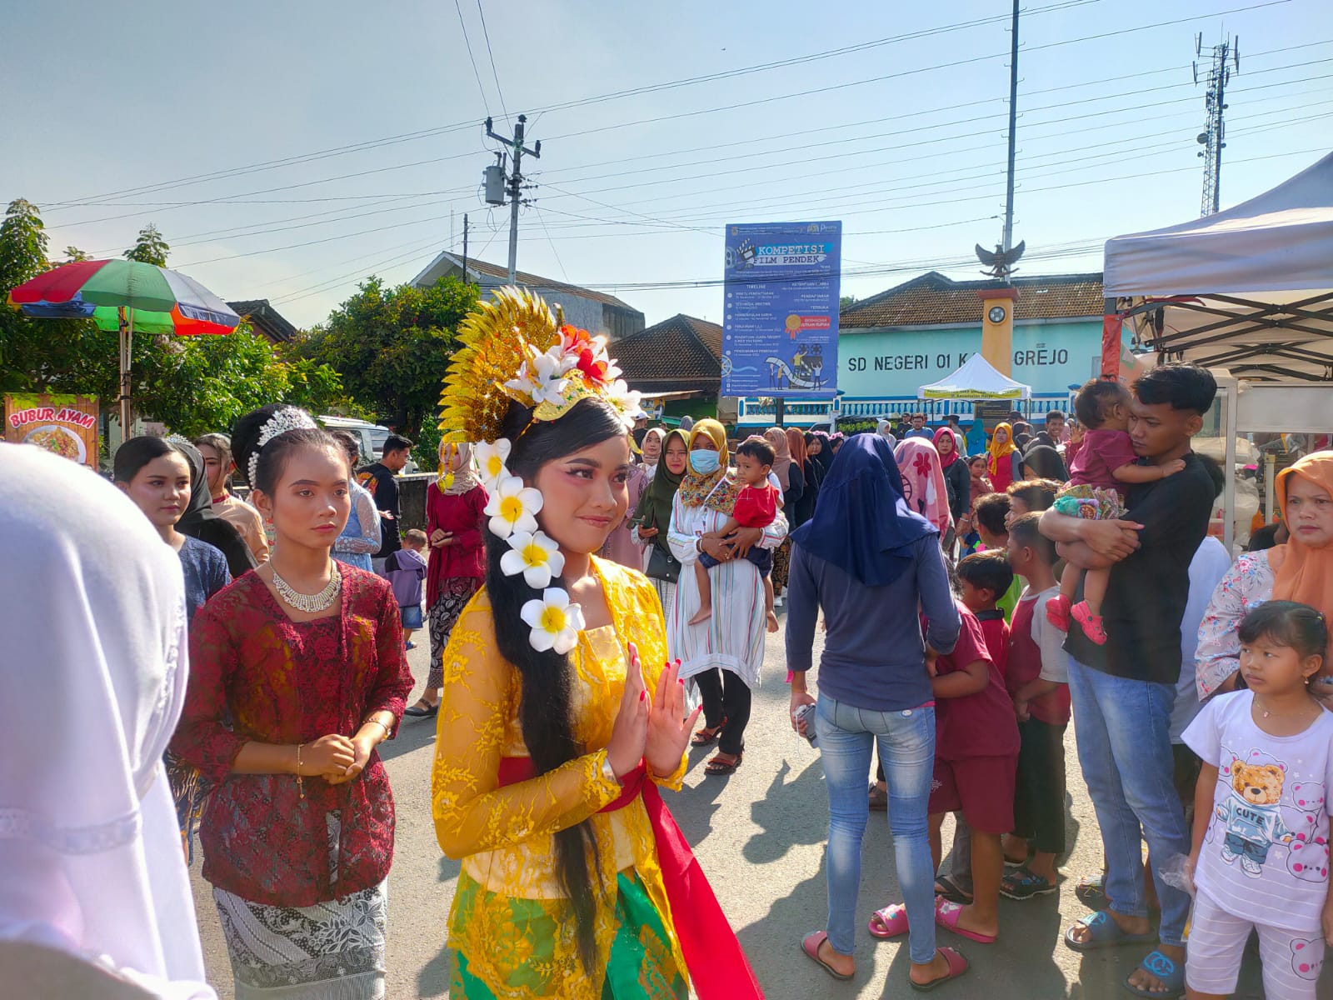
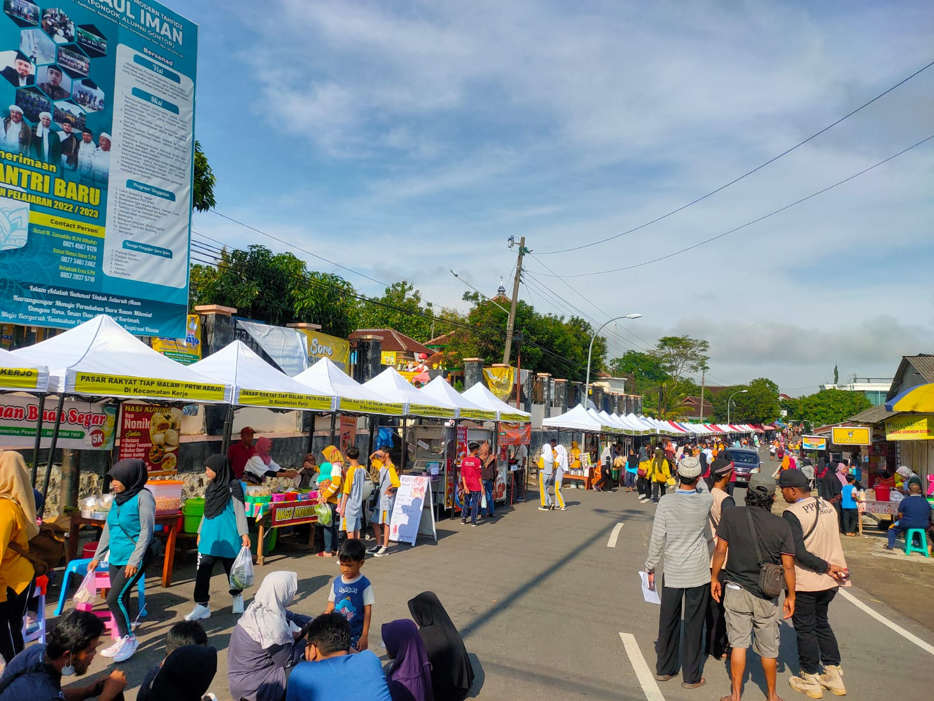 | 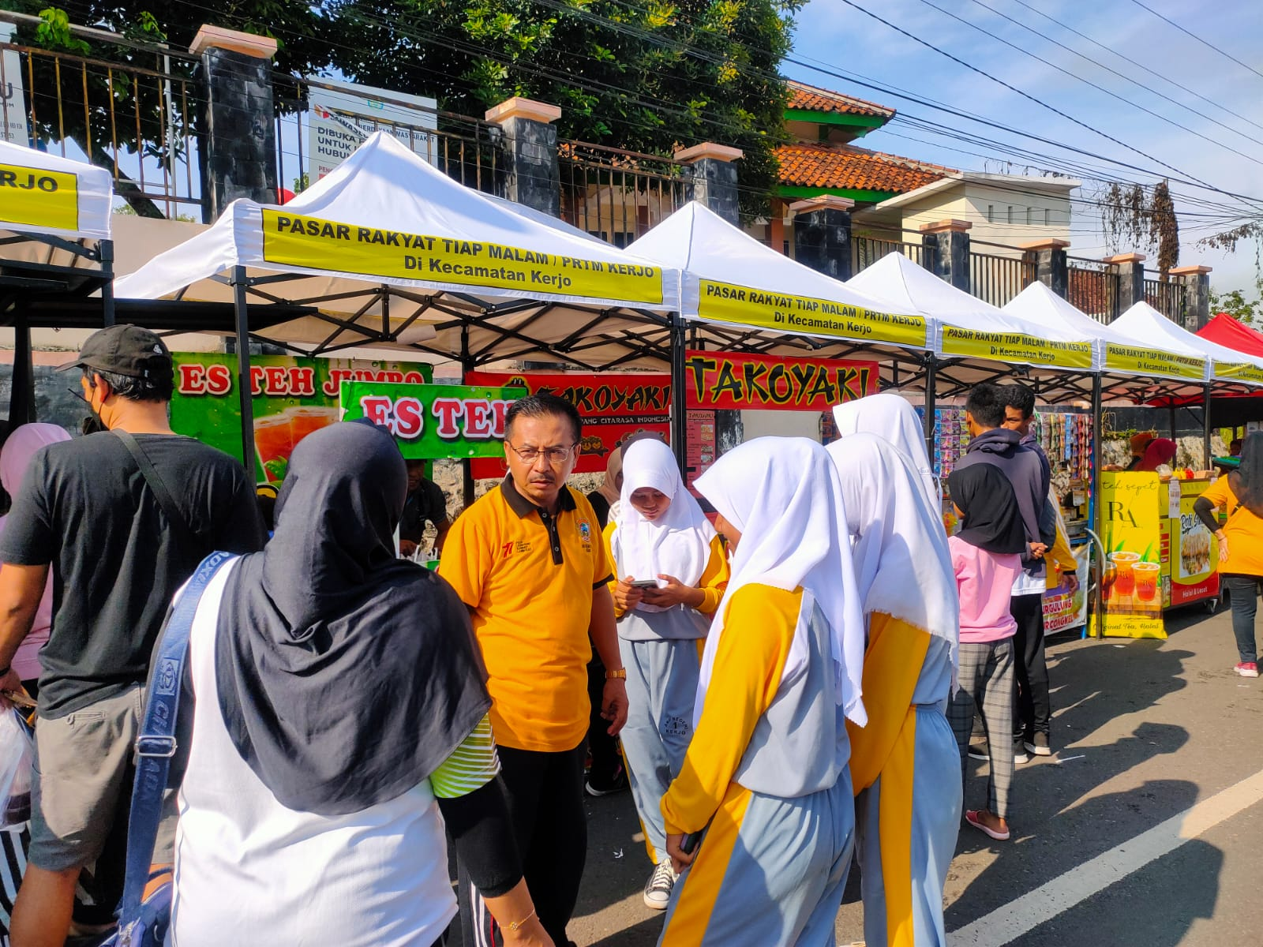
  - PASAR MINGGU KERJO
  - SARMIJO
SARMIJO SUKSES DIGELAR

Minggu pagi cerah ini menjadi salah satu Pagi yang luar biasa di tanah Kecamatan Kerjo dimana untuk pertama kalinya ada Car Free Day dan SARMIJO ( Pasar Minggu Kerjo ) ada ratusan pedagang yang berdagang sepanjang jalan area Kantor Kecamatan Kerjo sampai depan MTS Muhammadiyah 5 Kerjo yang mana semuanya adalah UMKM asli Kerjo. Di Launching kan tadi malam oleh Bapak Bupati Karanganyar Drs. H. Juliyatmono, MM dengan ditandai dengan potong tumpeng di meriahkan peragaan busana oleh SLB Rahmawati Kuto dan pertunjukan spesial dari SEKAR Kerjo. Pagi ini luar biasa antusiasme masyarakat yang dari dalam Kecamatan hingga luar Kecamatan sampai ke luar Kabupaten datang memeriahkan SARMIJO pagi ini, atas nama Pemerintah Kecamatan Kerjo mengucapkan terimakasih atas kunjungan dan dukungan semua masyarakat Kerjo dan sekitarnya yang telah berpartisipasi membangun semangat memperbaiki perekonomian untuk Kerjo sendiri dan Karanganyar yang Maju dan Berdaya Saing.

